淡江時報 第 1088 期
建邦創育OPEN HOUSE開幕！新創企業、學生團隊共襄盛舉
學校要聞
【記者林毅樺淡水校園報導】本校研究發展處建邦中小企業創新育成中心於5月30日在R103舉辦「建邦創育OPEN HOUSE」活動，邀請到電獺少女、果物配、Wemo等7家新創企業聯合舉辦「新創企業實習徵才媒合會」，協助同學尋找實習機會，吸引逾30位同學參加活動。

午間進行建邦創育OPEN HOUSE開幕，研發長王伯昌、秘書長劉艾華、創育中心主任江正雄等到場支持。王伯昌致詞表示，「得獎同學的作品優秀，可見讀萬卷書不如行萬里路，多體會異國文化也能增加同學們的見識。」劉艾華說：「媒合會為同學和新創企業提供橋梁，除了能夠培養新創企業人才，也協助同學經營未來的發展。」

「有想法就要實現！」江正雄鼓勵同學來創育中心開展創意，同仁們會盡全力協助同學。會中進行「遊你的－遊學攝影照片徵件比賽」頒獎典禮，此次有30件參賽作品，3名優選為全財四丁愛玲的「夏威夷之美」、全財四王莞茹的「韓國交換的一年」、國企三林昱伶的「我在加拿大的那一年」。參與者合影並喊出口號「淡江育成、巔峰21、英才拔尖、創業群起」一同為新創事業加油。

現場另設「扎根計畫新創企業成果展」，由「Jobchain」階乘科技有限公司、「Soul Mate」寵到家有限公司、「青狂少女」有限公司、「一起畢業」食筷有限公司、「睡不飽」有限公司5家學生團隊成立的公司，經過90天的營運，一起展現創業成果。資管四康欣蓉說：「在因緣際會下，參加創育中心的媒合會活動，希望能爭取到新創公司實習的機會，更盼提升自己競爭的實力。」
2020/04/04

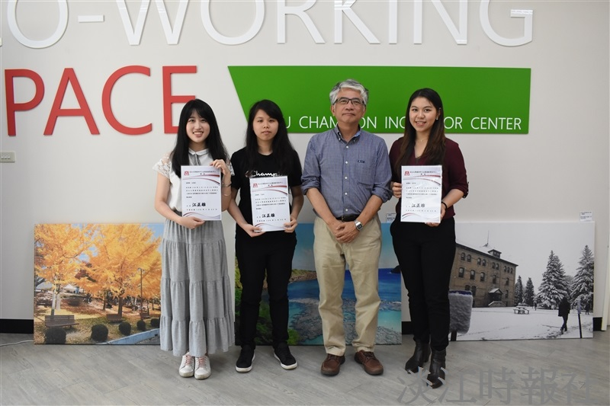
「遊你的－遊學攝影照片徵件比賽」頒獎典禮評選出3名優選者，由全財四丁愛玲、全財四王莞茹、國企三林昱伶獲獎。（攝影／高振元）

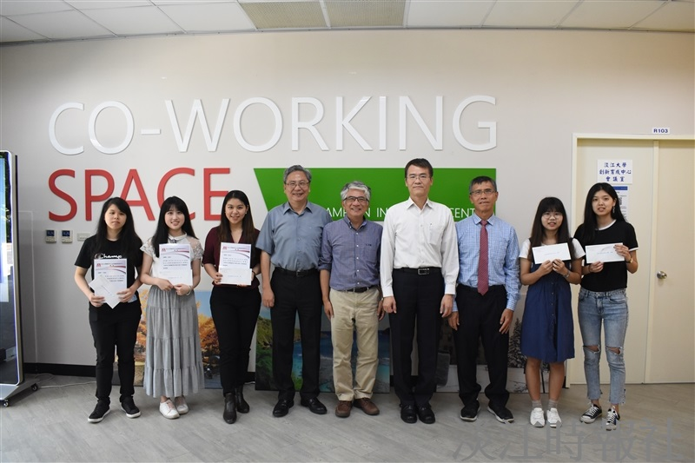
「遊你的－遊學攝影照片徵件比賽」獲獎3位同學與本校師長一同合影。（攝影／高振元）

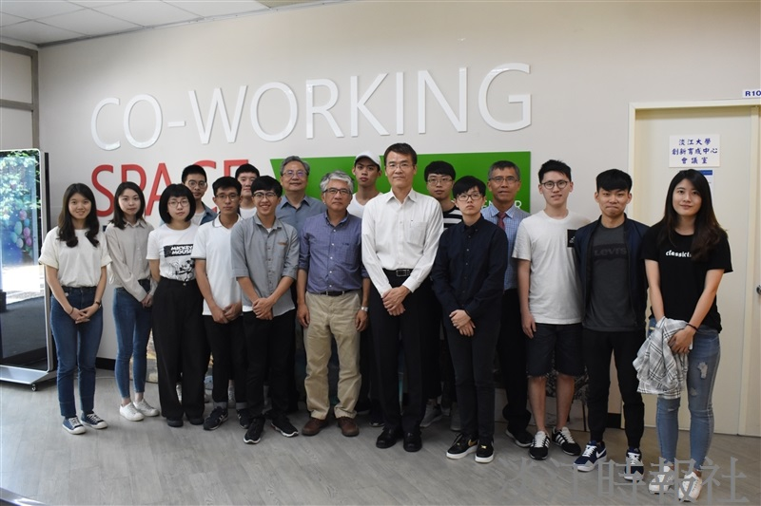
創育中心於5月30日在R103舉辦「建邦創育OPEN HOUSE」開幕，邀請到新創企業、學生團隊和校內師長到場支持。（攝影／高振元）

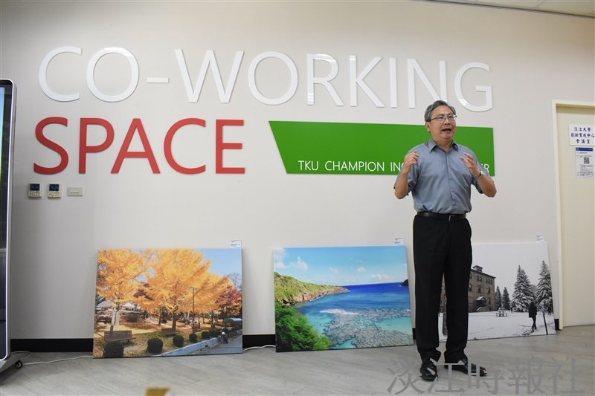
創育中心主任江正雄鼓勵同學們開展創意。（攝影／高振元）

